Projet Microcontrôleur

Objectif :
Faire fonctionner un robot a quatre pattes.

IDÉE DE PLAN :
Intro : objectif et énoncé très court du projet
I. Cahier des charges et fonctionnement
A. Fonctionnement
B. Cahier des charges (tableau : initial et supplémentaire (non réalisé mais envisagé))
« C. Matériel utilisé »
II. Réalisation : problèmes et solutions
A. CAO
B. Électronique : Alimentation, embarquement, Câblage
C. Programmation du microcontrôleur
1. Commandes (communication de deux cartes) – 2. Mouvements (Cinématique inversée, etc)
III. Retour d’expérience
A. Problématiques globales rencontrées
B. Ce que cela nous a apporté
CONCLUSION
ANNEXE :
Matériel utilisés
Code Arduino

Introduction

I. Cahier des charges et fonctionnement

A. Fonctionnement

B. Cahier des charges

- fonctionnement d’une patte (problème d’équilibre à respecter) : faire avancer une patte arrière puis la patte avant respective.
- Déplacement sur les cotés, arrière, avant
- Communication avec PC en WIFI►idée initiale puis finalement communication entre deux cartes arduino nano ble
-Batterie (autonomie)

Supplément : -Sourire sur un écran lcd
- Danse
- Musique
- Capteur de position

C. Matériels utilisés (à voir avec annexe)

- Carte Arduino Nano ble wifi
- 12 Servo motor
- structure du robot imprimée en 3D :
→Patte articulée: deux servo motors pour les mouvements verticaux et latéraux, et un servo motor dans le genou
→corps (support) permettant de tenir la carte arduino ainsi que la breadbord

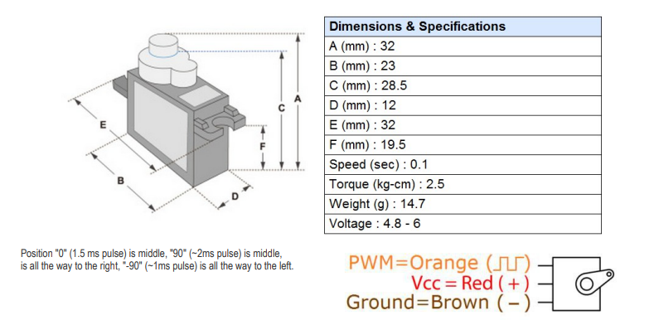

II. Réalisation : problèmes et solutions

A. CAO

B. Électronique

1. Alimentation
pb alimentation→pas possible en utilisant le 3,3V de la carte pour 12 Servos. Après mesures et calculs à l’aide d’un multimètre par exemple, il s’est avéré que le problème principal était l’intensité totale fournie uniquement par la carte qui n’était pas suffisante face à celle demandée par les moteurs, branchés en parallèle. Une loi des nœuds nous indique que la somme des intensités totales est égale à zéro. Cependant, c’était irréalisable car la carte n’en fournit pas assez, seulement 500mA au maximum (si branchée au port USB uniquement). En plus de fonctionner seulement en 3,3V, ce qui est recevable par les Servos mais ne permet pas un fonctionnement optimal.
TEST :
Max mesuré pour un Servo de conso est 230mA mais en moyenne c’était autour des 200mA.
200*12=2400mA en moyenne nécessaire mais au maximum cela demande près de 2800mA, bien au-delà des 500mA. Il est donc nécessaire, pour résoudre ce problème, d’alimenter la carte nano par une autre source. Problème que nous aurions de toute façon rencontré, pour rendre les déplacements du robot libres, solutionné par l’embarquement de la source d’alimentation.

Fournir les ref des composants utilisés et doc de base tel que la tension et intensité

Première solution possible était, dans le matériel utilisable, l’utilisation d’une batterie de 11V. Il aurait donc été nécessaire de réduire la tension d’entrée pour l’adapter à celles recevables par la carte ainsi que les moteurs. Nous avons pensé à effectuer un pont diviseur de tension mais pas réalisable pour notre montage car, avec les composants branchés à la suite, cela ne permettait pas de délivrer la tension de 5V souhaitée.→possible utilisation d’un régulateur de tension mais matériel non disponible

recherche de solutions, notamment avec une batterie de 7V (utilisée pour le projet dirigeable)
soudure
ESC pour réguler la tension pour la partie commande et nous donner du 5,5V.
Le 5,5V est obtenu et nous permet d’alimenter les servo moteurs ainsi que la batterie.
(Level Shifter)

2. Câblage
Alimenter la carte nano directement à la batterie permet d’embarquer le système et de ne plus dépendre de l’alimentation USB fournie par l’ordinateur. Cela permet la liberté de mouvement du robot. Cela nous à amener alors deux problématiques importantes.
D’abord du point de vue physique avec le câblage à effectuer, le plus optimal possible, afin de réduire au maximum l’encombrement comme expliqué brièvement dans la conception 3d, notamment du châssis du robot. Ensuite car cela imposé la réalisation de commande à distance qui seront expliquées dans la sous partie suivante.

Câblage : schéma électrique

pbs liés aux câblages
►premier câblage non réfléchi, plusieurs fois pertes de temps à devoir retrouver le rôle de chaque câble.
►difficultés d’identification du rôle de chaque fil tant le nombre est relativement élevé dans un espace restreint
►►câblage réfléchi et organisé le plus optimalement possible en fonction des pattes afin de repérer plus facilement les broches de chaque moteur, mais reste un câblage complexe dans un espace restreint.
►au début, fils non fixés entre eux, certains se détacher et il y avait des problèmes d’alimentation etc.

C. Programmation du microcontrôleur

1. Commandes (communication de deux cartes)

2. Mouvements (Cinématique inversée, etc)
Phase de test pour initialiser les angles de chaque servo moteurs

solution choisie pour le mouvement

III. Retour d’expérience

A. Problématiques globales rencontrées

B. Ce que cela nous a apporté

CONCLUSION

